Педагог дополнительного образования Павленко Наталья Григорьевна

Мастер класс к пасхе Курочка и яичко
Урок от 09.04.2020г.

Нам понадобится:
- Фетр
- Ножницы
- Нитки
- Бусины и ленты для украшения
- Выкройка

Ход работы

- Вырезаем из фетра по выкройке детали курочки
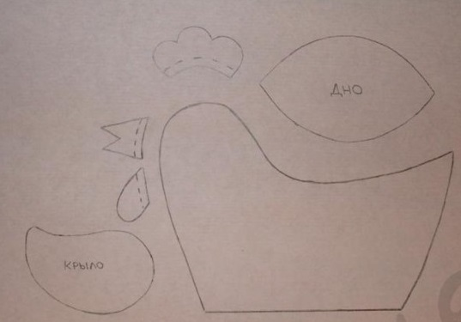
Туловище – 2 дет.
Крыло - 2 дет.
Дно, клювик, хохолок, бородка по 1 дет.

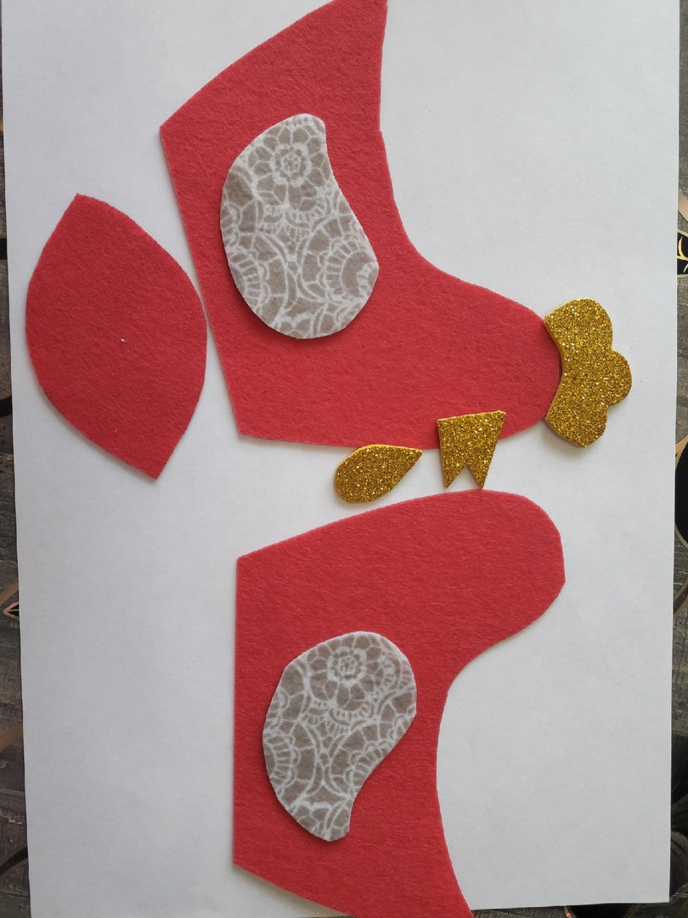

- Пришиваем крылышко к туловищу швом вперед иголкой

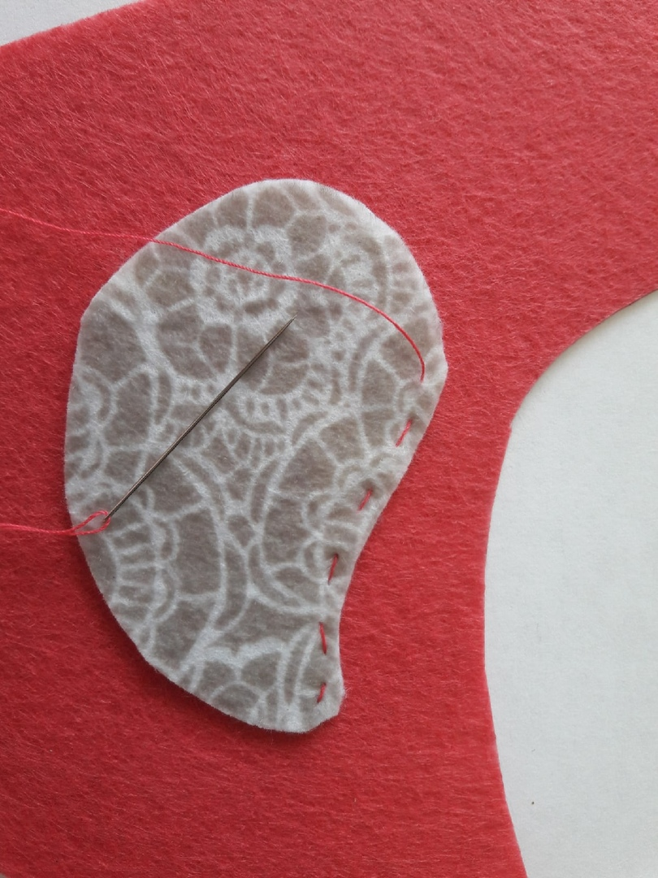

- Сшиваем швом вперед иголку обе половинки туловища вместе, пришивая бородку, клювик и хохолок.

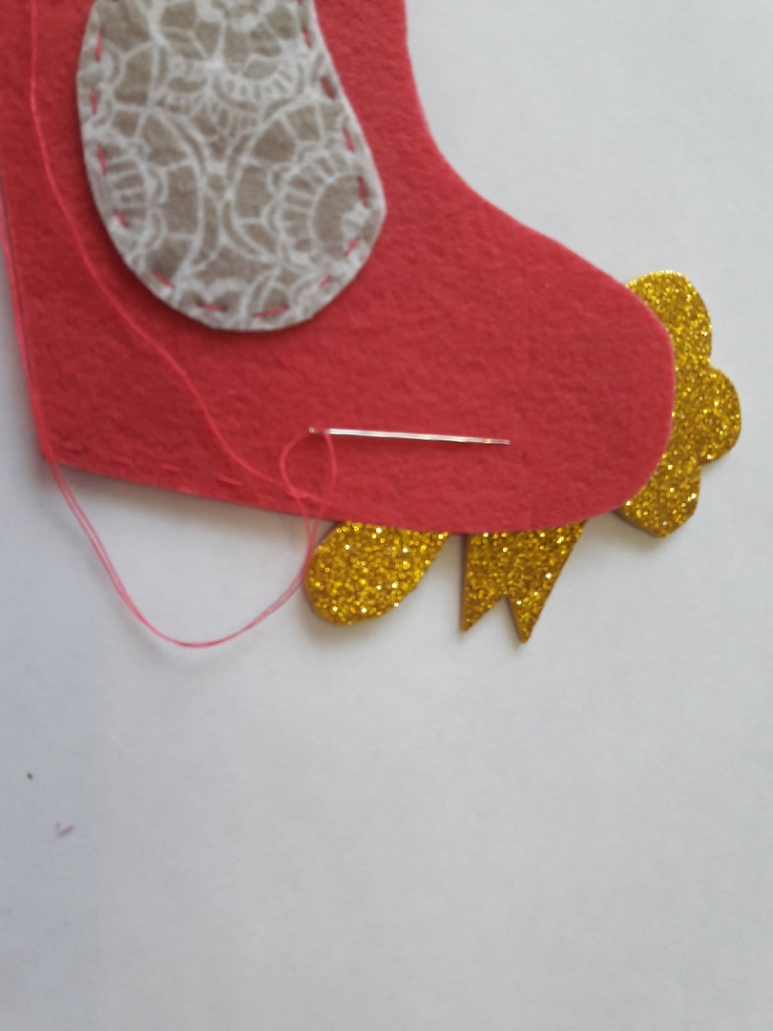

Сшиваем по пунктирным линиям

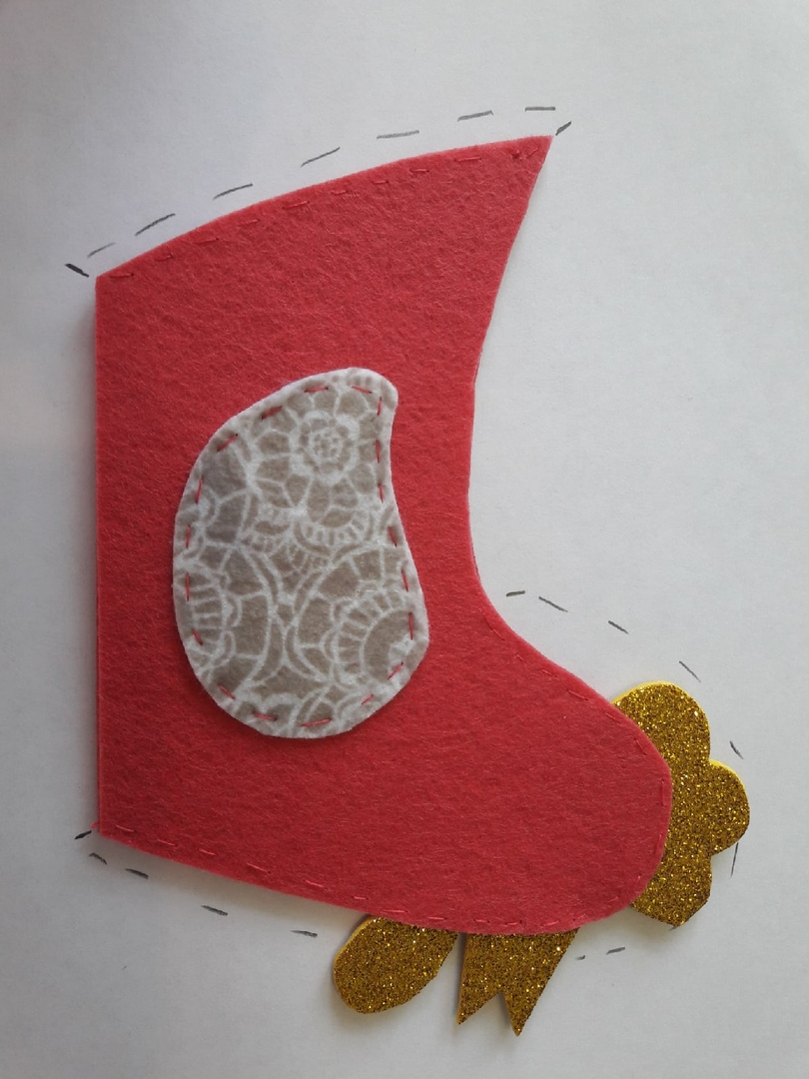

- Швом вперед иголку пришиваем донышко
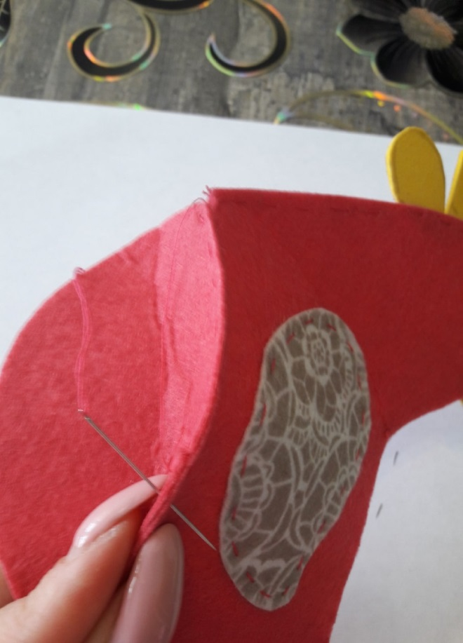

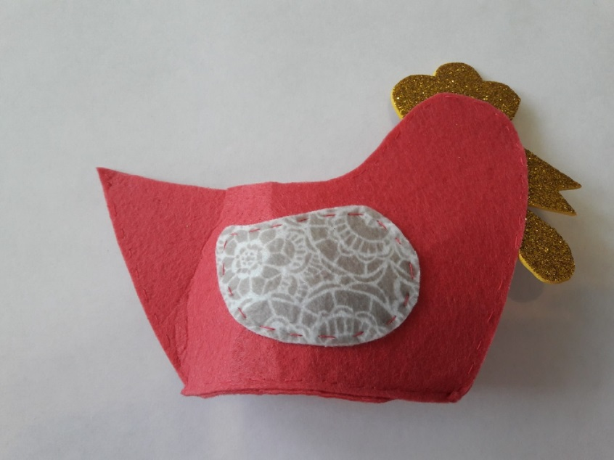

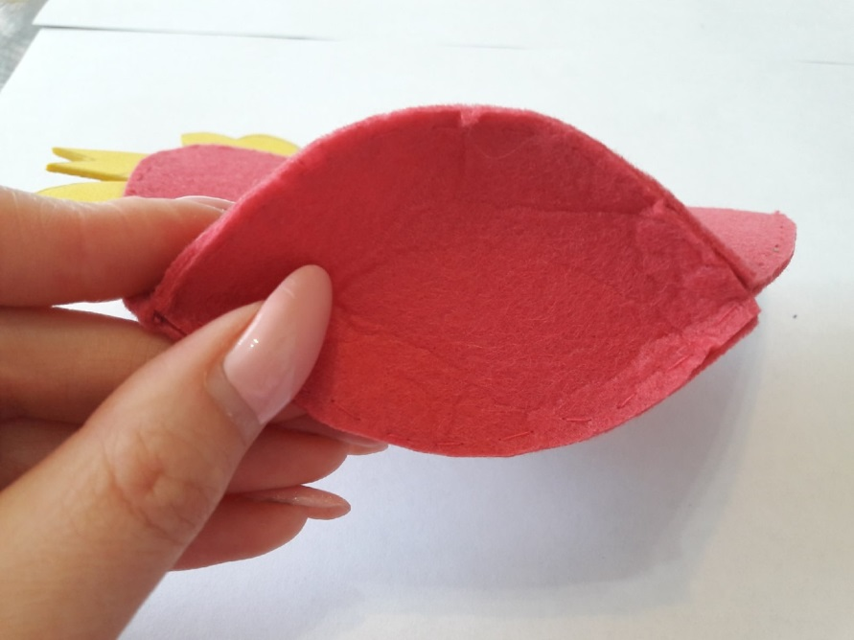

- Украшаем нашу курочку, из бусинки делаем глаза.

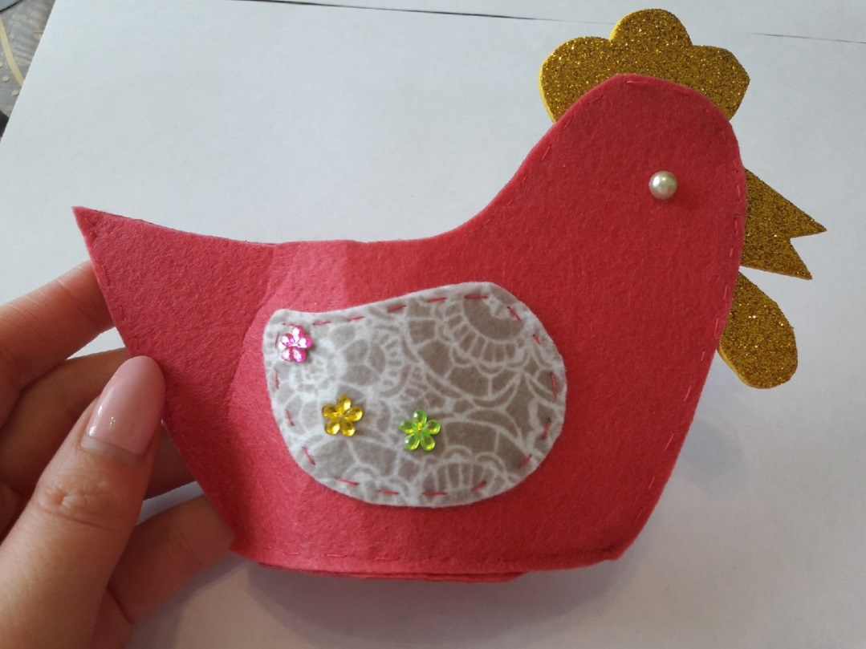

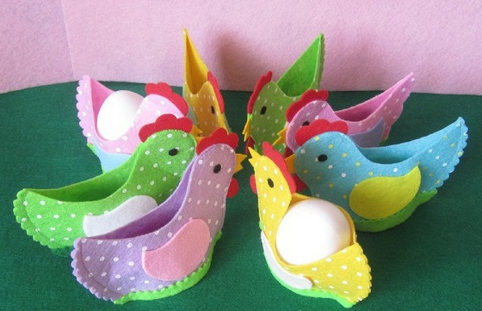

Яйцо из фетра

- По выкройке из фетра вырезаем 2 половинки яйца. Полосочку фетра другого цвета и кружева для украшения. Пришаваем швом вперед иголкой.

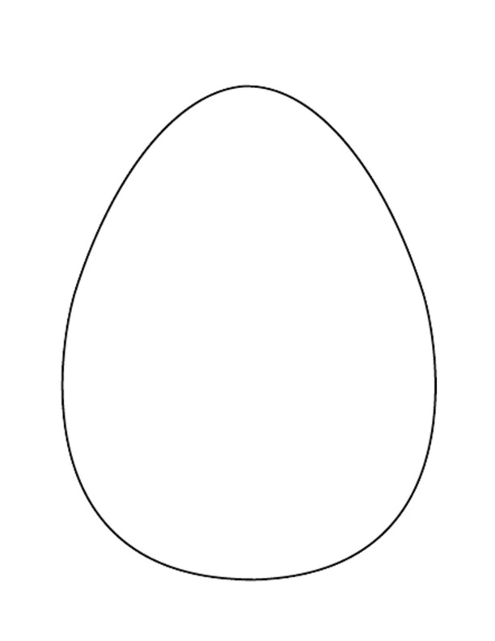
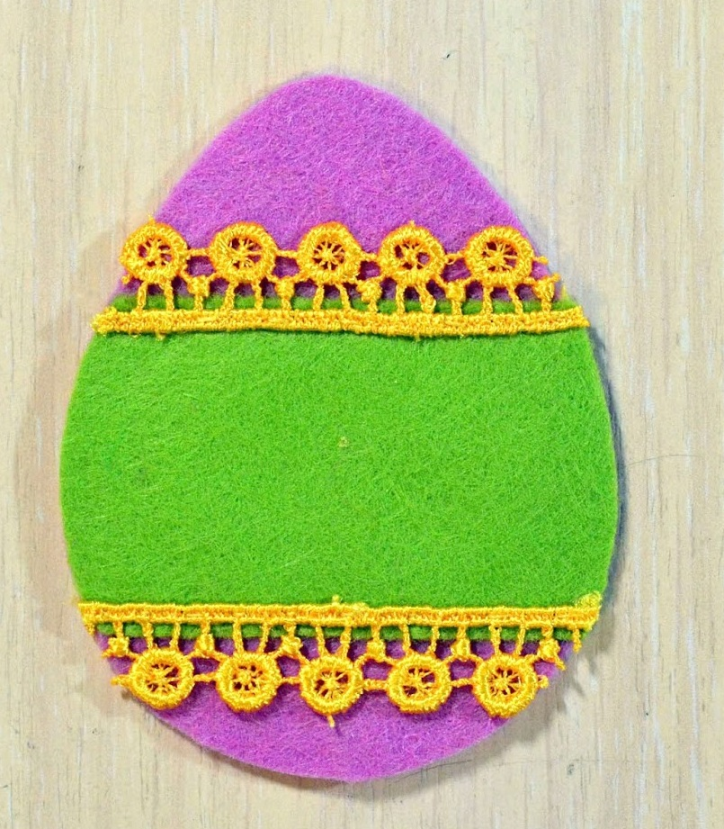

- Украшаем по своему желанию бусинами, пуговками, вышивкой.
Сшиваем две половинки яйца петельным швом через край.

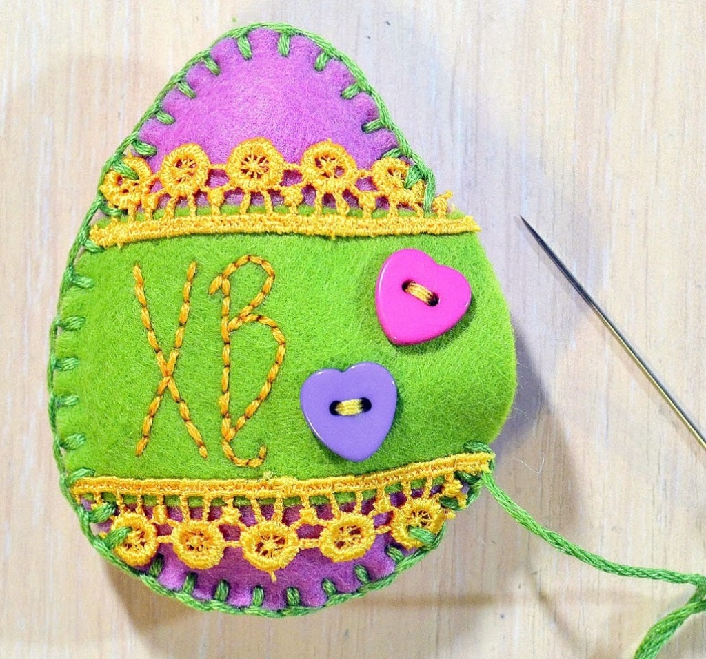

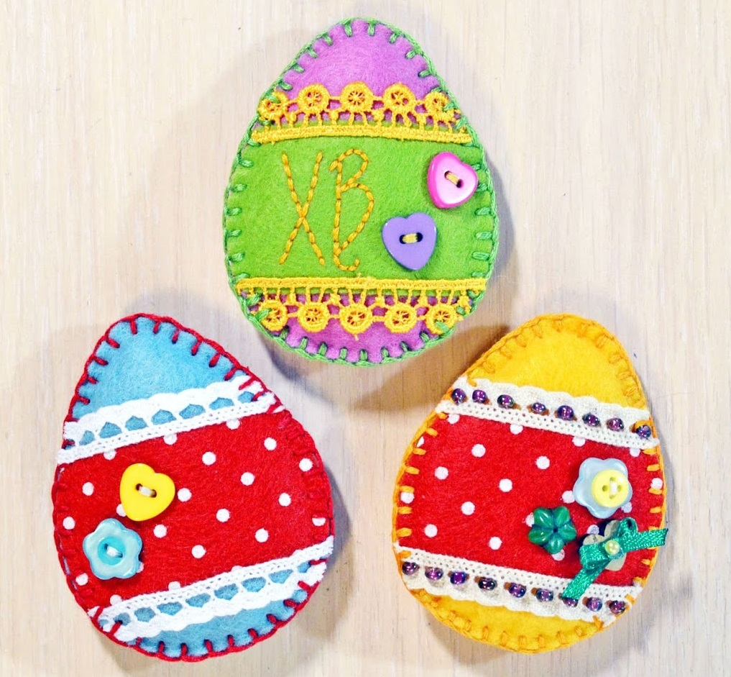

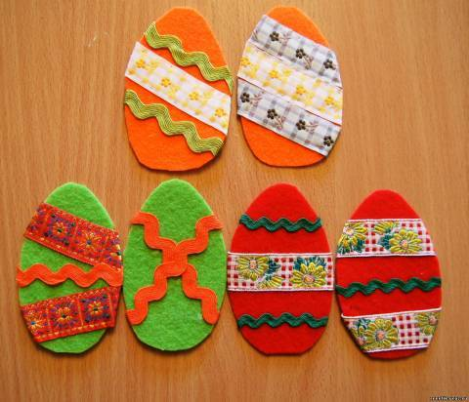

Выкройки:
